Конспект занятия по развитию речевого творчества №1 для детей старшей группы на тему:
« Письмо от художника Кисточкина»

Программное содержание: 1. Воспитывать интерес детей к поэзии.
2. Закрепить у детей умения использовать в речи средства выразительности ( образные слова и выражения, эпитеты, сравнения, олицетворения).
3. Способствовать развитию у детей речевых творческих способностей (сочинение простейших стихов).
4. Воспитывать желание помогать другу.

Материал: Письмо от художника Кисточкина; самодельная книга с иллюстрациями ( без текста); книга со стихами Пушкина.

Словарная работа: обогащать словарный запас детей за счёт слов - эпитетов, сравнений, образных выражений, олицетворений ( дуб - великан, свинцовая туча, роща золотом одета, в багрец и золото одетые леса).

Методические приёмы:
Сюрпризный момент - письмо от художника Кисточкина;
словесные игры « Подбери образное выражение »; « Найди сравнение »; « Подбери рифму»; сочинение простейших стихов;
обобщение; поощрение, художественное слово.
Предварительная работа: Наблюдение за природой осенью; чтение стихов; знакомство с творчеством поэтов; речевые игры; организованная образовательная речевая деятельность.
Индивидуальная работа: Помочь детям с низким уровнем развития подбирать образные выражения, сравнения к определённым явлениям, предметам.
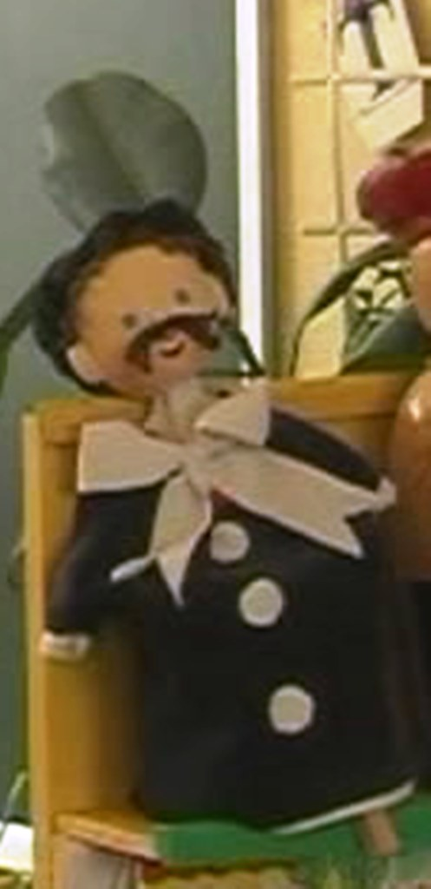
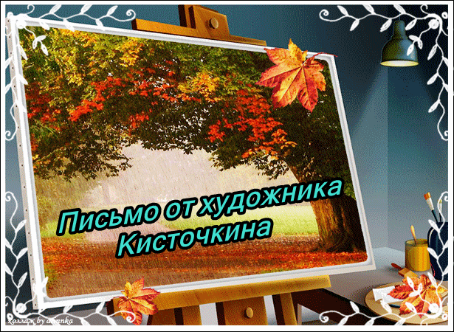

Ход занятия:
( воспитатель обращает внимание детей на то, что в детский сад пришло письмо от художника Кисточкина)
Воспитатель: Ребята, кто-то бросил, нам в оконце посмотрите письмецо, может это лучик солнца, что щекочет нам лицо, может это воробьишка, пролетел и обронил, может кот письмо, как мышку на окошко заманил, давайте посмотрим от кого оно.
( Воспитатель достаёт письмо и обращает внимание, что письмо от художника Кисточкина).

« Здравствуйте, дорогие ребята! Мне очень нужна ваша помощь. Я нарисовал несколько красивых осенних пейзажей и хотел выпустить книгу, но в редакции мне сказали, что к картинам нужны стихи, а я не поэт, а художник. Помогите мне, ведь я знаю, что вы умеете сочинять.
Заранее благодарен вам,
художник Кисточкин.»
Посмотрите, в конверте лежат репродукции картин художника, именно для них он просит нас сочинить стихи. Да, сложную задачу задал нам Кисточкин.

Ребята, а вы помните какие-нибудь стихи про осень?
( дети зачитывают отрывки стихов).
Обратите внимание на то, как поэты описывают предметы и явления природы, какие они используют средства выразительности.
Дети: ………………………………………………………
Воспитатель: Какими красками поэты рисуют картины осени?
Дети:………………………………………………………
Воспитатель: Какие образные выражения используют для описания дождя, тучи, неба, деревьев, листвы?
Дети:………………………………………………………
Воспитатель: А давайте с вами поиграем в игру

« Подбери сравнение»

Дуб - великан, исполин, господин;
Осень - царица, рыжая красавица, художница;
Трава - ковёр;
Небо - крыша, свод, свинцовый зонт;
Туча - барыня, тёмная карета, водная громада.

Воспитатель: Ребята, обратите внимание, сколько интересных сравнений мы с вами смогли подобрать к словам. А вы знаете, что поэты, когда хотят сочинить стихи, тоже подбирают интересные, образные слова и выражения?
А что ещё нужно уметь, чтобы сочинять хорошие стихи?

- Надо уметь видеть необычное в обычном;
- Уметь выбирать средства выразительности: сравнения, эпитеты, образные выражения, слова близкие по смыслу и слова, с противоположным значением;
- Подбирать рифмы.

Предлагаю вам поиграть в такую игру, я вам слово, а вы мне рифму к этому слово.

« Подбери рифму»

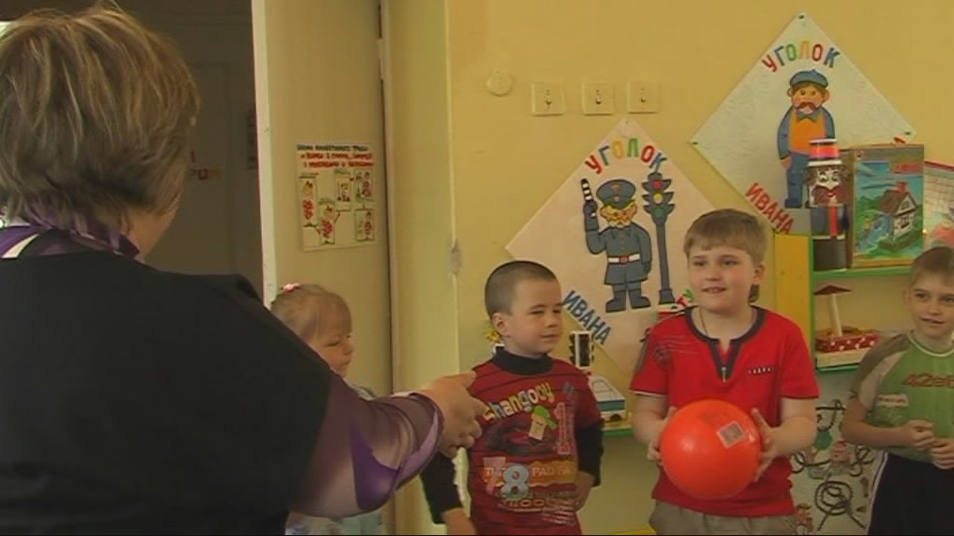

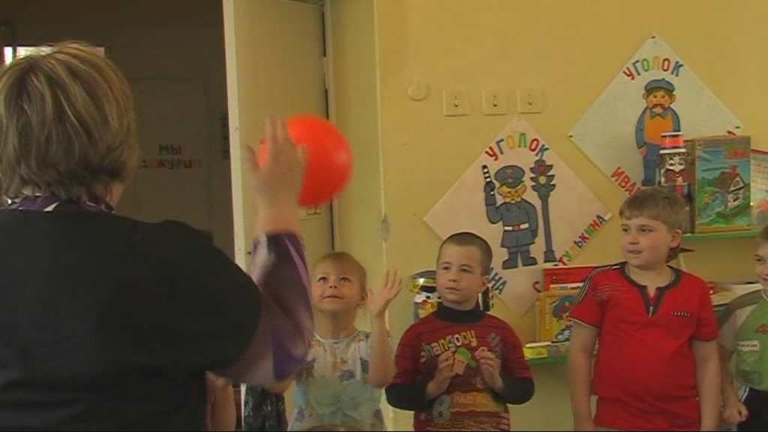

( день - тень; осень - просим; дожди - подожди; сапожки - ножки; листва - густа; )

Воспитатель: Посмотрите, мы с вами совместили приятное с полезным, и немного отдохнули, и вспомнили, как подбираются рифмы.
А сейчас, предлагаю вернуться к картинам художника Кисточкина, давайте рассмотрим, что же на них нарисовано.

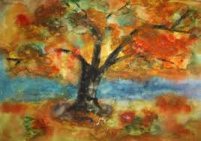
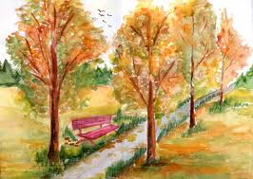
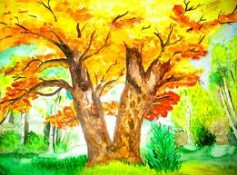
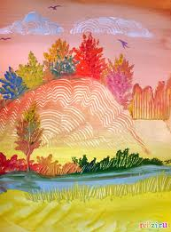

Обратите внимание, в книге четыре иллюстрации, и все они посвящены золотой осени. Посмотрите на краски, которые использует художник, совпадают ли они с описанием поэтов?
Дети: …………………………………………………….
Воспитатель: Если вы заметили, все 4 картины имеют разное по настроению небо, опишите его?

Дети:………………………………………………………

Воспитатель: ( на первой картине небо нежно-розовое, на второй - свинцово-синее, на третьей-белое, а на четвёртой - голубое). Почему по цвету, мы можем понять настроение картины?

Дети: …………………………………………………………
Воспитатель: Родились ли у вас какие-нибудь образные выражения, глядя на эти картины?
Дети:………………………………………………………..
Воспитатель: Предлагаю вам попробовать сочинить две строчки, к любой картине.

( В приложении представлено стихотворное творчество детей).

Воспитатель: Ну что ж, вы прекрасно справились с заданием, я думаю, мы оформим с вами книгу и отправим её нашему другу. Мне очень понравилось, как мы с вами сегодня занимались, а что понравилось вам?

Дети:………………………………………………………….

Воспитатель: Надеюсь, что всё чему мы научились, пригодится вам в дальнейшем.

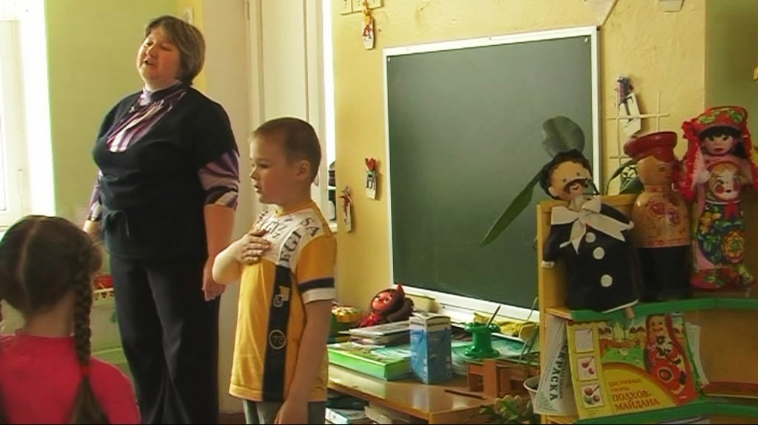

Стихи детей:
Лена Атяшкина и Полина Томашевская:

« Осенним ясным днём в лесу огромный дуб стоял,
Свою красивую листву он на траву ронял» ( рисунок 4);

Миша Петров:

« Дуб стоит, раскинув ветви, потому что сильный ветер,
Листья он с ветвей срывает и на землю их кидает»
( рисунок 2);

Настя Курылёва:

« Небо вдруг закрыли тучи, сильный дождь пошёл стеной, дуб огромный и могучий, от дождя меня укрой»
(рисунок 2);

Илья Гроздев:
« На аллею, на дорожку падают листочки, птички в небе улетают и видны лишь точки»

